國立羅東高工活動彙報表
處室： 輔導室
1.活動名稱：104年度優質化學生生涯工作坊
2.活動日期：104.12.16
3.活動地點：輔導室
4.活動主題：生涯探索工作坊
5.活動講師：何克倫 心理師
6.活動目的：增進學生生涯相關知能，並透過活動增進自我探索。
7.活動參加對象：本校學生
8.活動記錄：
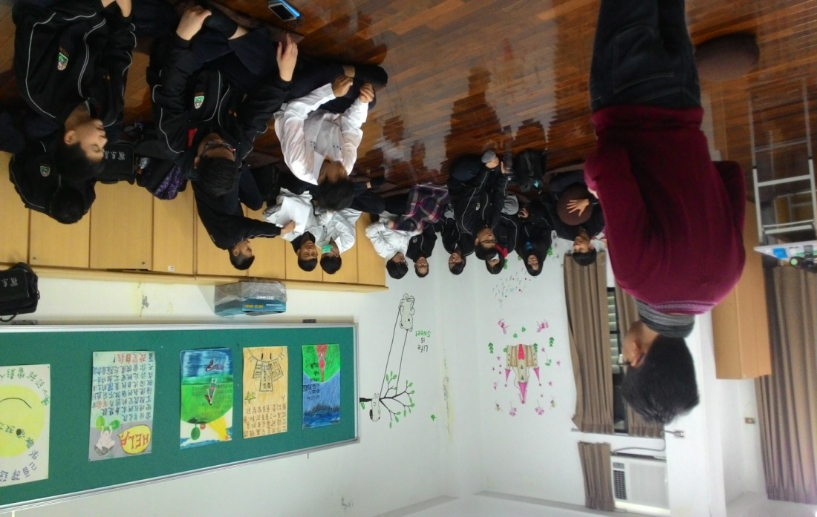
講師精彩講課與帶領
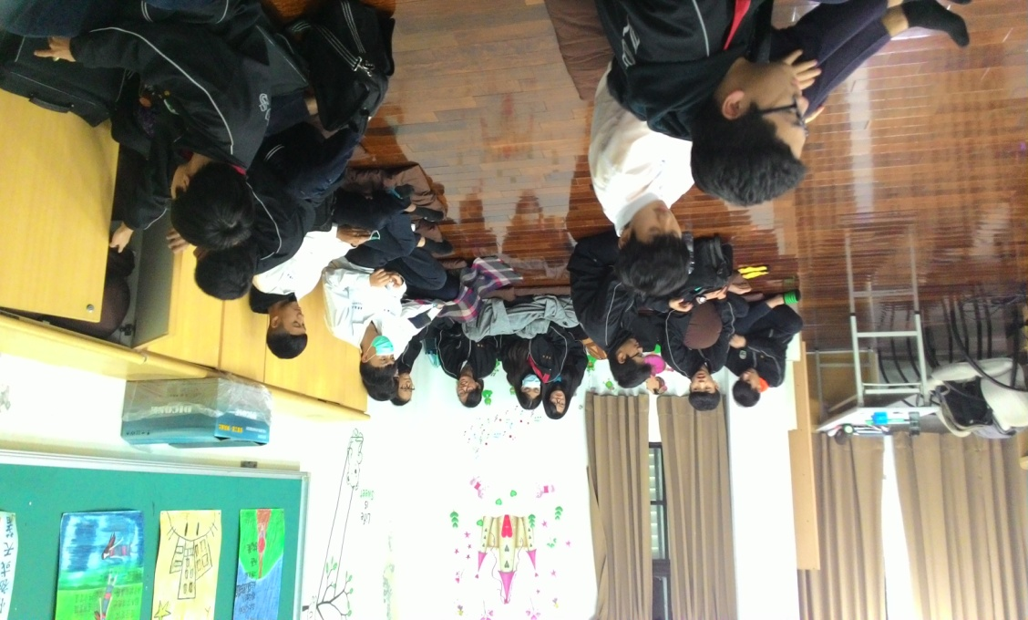
學生認真聆聽並參與活動

